简 报

“五要素”课堂 且思且行
——江北区“五要素”课堂三年级语文教学初建研讨活动

江北区课改合格课“五要素”在上学期经过深入解读和课例探究后，老师们头脑中已经对此留下了较深刻的印象，本学期为了进一步加强我区语文教师对“五要素”课堂的认识，提升教师教学教研的能力，3月31日在洋河花园实验小学举行了“江北区五要素课堂三年级语文教学初建研讨活动”。
此次研讨活动由江北区教师进修学院语文教研员石建老师组织。石老师在研讨活动前到洋河小学，围绕“五要素”课堂的要求，对初建课堂提出了要求，校内骨干团队通过校本教研，达成基本共识，初建了课堂。
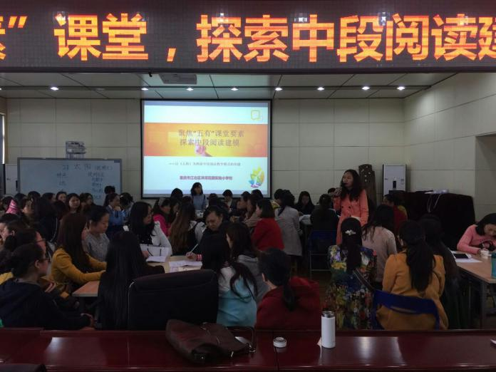
研讨活动当天，来自全区三年级的所有语文老师准时到达洋河小学的多功能室，石老师先交代了这次活动的目的就是通过听《太阳》一课的初建课堂，探讨我们中段阅读教学的“五要素”课堂该怎么构建。并给参会的所有老师发了听课反馈表，表格设计清楚，任务明确，促使老师们边观课边思考，把自己对五要素课堂的理解与本堂课的建构联系对比，加深认识。
《太阳》一课的初建课由洋河花园实验小学老师鲍彦竹老师执教。课堂中，老师针对本堂课的核心目标，精心组织课堂教学，有策略的指导，有自主合作探究；有老师的帮扶指导，有学生的独立思考；师生平等对话，关系和谐。
之后，洋河小学语文教研团队的段世琼老师结合区五要素课堂的要求，向大家介绍了本校对《太阳》一课设计的构想，让与会的老师更加清楚明了。
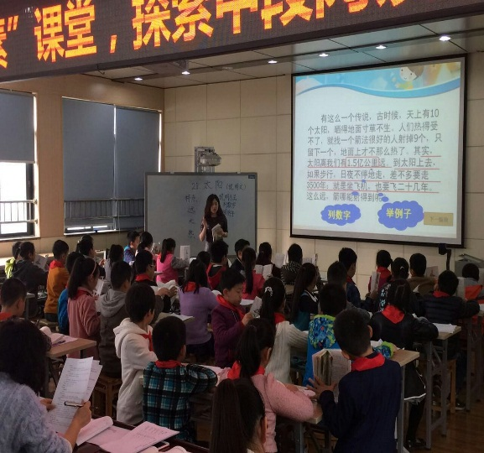
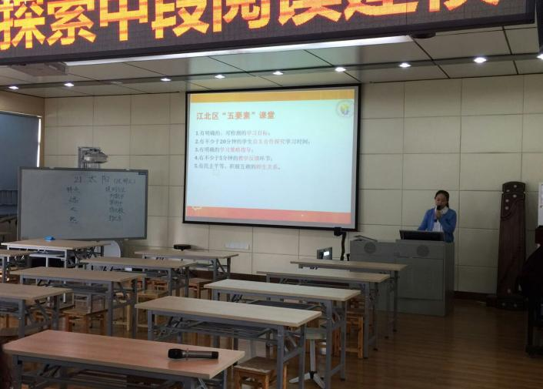

接下来，全区三年级的语文老师，在石老师的组织下，分成八个小组，在区骨干教师和中心组老师的带领下，结合区五要素课堂的要求，对《太阳》一课的初建提出了自己的看法和见解，并商讨出了可行的改进措施。整个交流活动，大家各抒己见，思维碰撞，针锋相对，这让老师们头脑中原本模糊的五要素概念和内涵越来越清晰，越来越接地气。
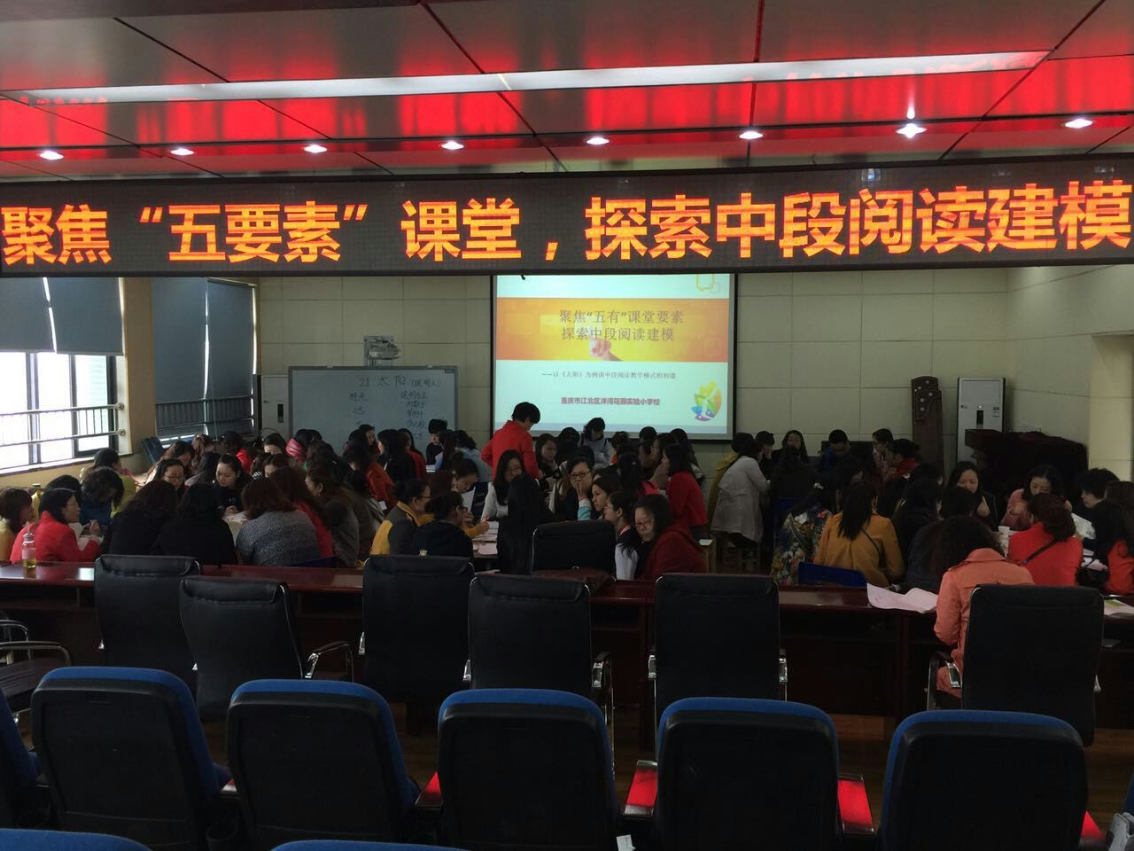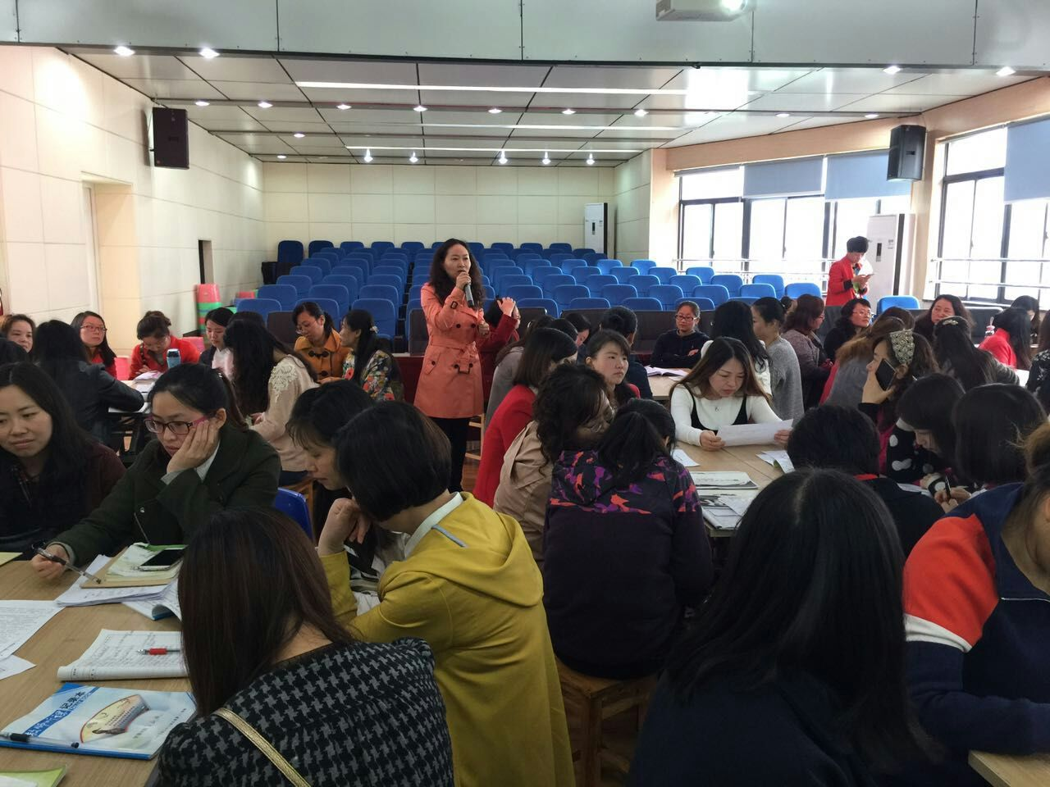

此次活动，不仅让洋河小学的教师团队对“五要素”课堂的重建有了更明确的目标和方向，更提供了一个很好的平台，让全区的三年级教师对“五要素”课堂都有了更清晰的认识，在自己的教学工作中有了更深的思考，收获非常大。

2016年3月25日

